Тема: Блокада Ленинграда

Цель:

Обогащение знаний детей о героическом прошлом нашего города – о блокаде Ленинграда.

Задачи:

Познавательные:
1. Расширять знания детей об истории родного города.
2. Расширять и обогащать знания детей о блокаде и о героизме людей, переживших блокаду.

Развивающие:

1. Активизировать словарь детей по теме занятия (осада, блокада, бомбоубежище, эвакуация).
2. Развивать зрительное внимание и умение устанавливать причинно-следственные связи.
3. Посредством музыки и танца вызывать чувство сопереживания и образы героических событий.
Воспитательные:
1. Воспитывать любовь к родному городу и гордость за его героическое прошлое.
2. Воспитывать чувство сопереживания, любви и уважения к людям, пережившим блокаду и защитникам города.
3. Воспитывать в детях любовь и бережное отношение к старшему поколению.
4. Воспитывать чувство патриотизма и любви к Родине, желание в будущем охранять и защищать свой город и свою страну.
Предварительная работа:

Чтение художественной литературы о войне и блокаде, беседы по картинам о блокаде.

Демонстрационный материал:

Презентация фильма про семью Савичевых. Таня Савичева.

Ведущая:
Много лет тому назад, когда нас ещё не было на свете на нашу Родину напала фашистская Германия. Началась Великая Отечественная Война. Это была жестокая война. Она принесла много горя и беды в каждый дом.
Сегодня мы вспомним о том, какие тяжелые испытания пришлось пережить нашему любимому городу, раньше он назывался Ленинградом, и его жителям, ленинградцам, во время той страшной и беспощадной войны.
Когда фашисты напали на нашу Родину, они хотели не просто захватить Ленинград, они хотели уничтожить его, стереть с лица земли. Больше двух месяцев шли кровавые бои под Ленинградом, но наши солдаты не позволили фашистам войти в город. Тогда гитлеровцы со всех сторон окружили Ленинград, перекрыли все входы и выходы из города. Это случилось в начале осени.
Посмотрите, на какую фигуру похоже это окружение? (круг, кольцо)
Правильно, так и говорили: «Кольцо вокруг города сомкнулось». Ещё это окружение называют блокадой. Все дороги, ведущие к Ленинграду, были перерезаны фашистами. Остался только один путь - по воде Ладожского озера.
Началась суровая блокада, которая продолжалась долгих 900 дней, почти два с половиной года.
В первый же день блокады, после одной из бомбёжек, случилась непоправимая беда: на Бадаевских складах, где хранились запасы продовольствия для города, произошел пожар. Почти все продукты сгорели. Как вы думаете, что случилось с ленинградцами, когда в магазинах не стало продуктов, а привезти их было нельзя, ведь все дороги перегородили фашисты?
Правильно, в Ленинграде начался страшный, мучительный голод. В самый тяжелый период блокады жители Ленинграда получали только один маленький кусочек хлеба на целый день (показать). В булочные, где выдавали хлеб, были огромные очереди, потому что и по одному кусочку хлеба иногда на всех не хватало.
Помимо голода в блокадный Ленинград пришла другая беда: очень ранняя, холодная зима. Мороз опускался до - 40 градусов. Город остался без тепла и питьевой воды, потому что водопроводные трубы замёрзли. Еле живые люди спускались на невский лёд за водой. На саночки ставили вёдра, бидоны, чайники и набирали воду из проруби. А потом долго, долго везли воду домой.
Что бы согреться, в комнатах ставили маленькие печки - буржуйки. В них жгли книги, мебель, доски, которые подбирали возле, разрушенных бомбежкой, зданий. Но даже в самые сильные морозы люди не трогали деревья в садах и парках. Они сохраняли их для нас с вами.
В квартирах не было света, люди зажигали керосиновые лампы или просто коптилки – баночки с горючей жидкостью, в которые вставляли маленький фитилек.
По улицам перестал ходить транспорт, потому что не было бензина и электричества. Остановившиеся трамваи и троллейбусы были похожи на огромные сугробы.
Фашистские самолеты днем и ночью сбрасывали на Ленинград бомбы, а вражеские орудия стреляли по домам, больницам, заводам, на которых ленинградцы делали танки и оружие для защитников города. Окна домов ленинградцы заклеивали узкими полосками бумаги. Как вы думаете, почему? Правильно, что бы осколки стекла при бомбёжке не отскочили и не поранили людей. О приближении немецких бомбардировщиков ленинградцев оповещал звук воздушной сирены. Послушайте, как она пронзительно выла.
Дети слушают звук сирены.
Услышав вой сирены, жители города, если у них были силы, спускались под землю, в бомбоубежища.
В блокадные дни звук метронома не затихал ни на минуту. Он напоминал звук биения сердца и как будто говорил людям о том, что жизнь в городе продолжается.
От страшного голода, холода и болезней в блокадном Ленинграде стали умирать люди. Послушайте, как о страшной, тяжелой жизни в блокадном Ленинграде рассказал поэт Вольф Суслов, сам переживший блокаду (поэма «Память»).

Дети читают стихи:

Нет хлеба. Нет Света. Воды и тепла.
Висит над Невою морозная мгла.
И если не лает, не воет война –
Глухая, немая стоит тишина.
На той, на опасной в обстрел стороне,
У булочной очередь жмется к стене.
Листовка со строчкою: «Враг у ворот!»
Нацеленный в небо застыл пулемет.
Осколком пробит на часах циферблат,
И время не движется – стрелки стоят,
И очередь тоже стоит и стоит
Угрюмо, как наш ленинградский гранит…

Ведущая:

Но, не смотря на страшные испытания, ленинградцы всеми силами старались выжить и не дать умереть родному городу. Во время блокады в городе работали заводы, фабрики, музеи, все блокадные дни работали театр Эстрады и ленинградское радио. Всю блокаду на радио работала поэтесса Ольга Бергольц. Каждый день, голодная и обессиленная, она пешком шла на работу. Ленинградцы слушали по радио не только новости с фронта, но и ее стихи о войне, о подвиге жителей города и от этого у них появлялись силы, чтобы жить и бороться дальше.

Ведущая:

Вместе с взрослыми в блокадном Ленинграде жили и боролись дети. Им в голодном и холодном городе было труднее всех. В первый год блокадной зимы работало 39 школ. Даже в жутких условиях дети учились, и это был подвиг. Ведь путь в школу был опасен и тяжел. На улицах часто рвались снаряды. В помещениях стоял такой мороз, что замерзали чернила. Ученики сидели в пальто, шапках, рукавицах. Руки коченели, а мел выскальзывал из пальцев. Ученики шатались от голода и все-таки шли в школу.
Ленинградские школьники не только учились, они помогали взрослым тушить зажигательные бомбы, делали оружие на заводах и помогали больным и старым людям приносить воду из Невы.
На Васильевском острове жила большая семья Савичевых: пятеро детей, их мама, бабушка и два дяди – братья их рано умершего отца. Самой младшей была 11-летняя Таня – весёлая, жизнерадостная девочка, общая любимица. Когда пришла война, Савичевы решили никуда не уезжать из родного города. Они даже не могли себе представить, какие тяжёлые испытания ждут их впереди. О страшной судьбе семьи Савичевых мы узнали из дневника Тани. Посмотрите и послушайте страшные записи, потрясшие миллионы сердец.
Дети смотрят фильм про семью Савичевых.
Ведущая:

Наша страна всегда помнила о блокадном Ленинграде и помогала ему, как могла. По единственной дороге по Ладожскому озеру в город везли хлеб, а обратно из города вывозили (эвакуировали) детей, стариков, раненых. Уже через 3 дня после начала блокады по Ладоге пошел первый транспорт.

Дети читают стихи:

Наш город назывался Ленинградом,
И шла тогда суровая война.
Под вой сирены и разрыв снарядов
«Дорогой жизни» Ладога была.
Она спасеньем ленинградцам стала
И помогла в войне нам победить,
Чтоб снова время мирное настало,
Чтоб нам с тобой под чистым небом жить.

Ведущая:

И вот пришел день освобождения. Так же как сегодня, 27 января, только 73 года назад, наши солдаты прогнали фашистов с Ленинградской земли.
В этот день в честь разгрома фашистских войск под Ленинградом над Невой прозвучал праздничный салют. Все люди вышли из своих домов и со слезами на глазах смотрели на салют.

С тех пор прошло много лет. Но подвиг,совершенный ленинградцами в годы блокады, навсегда останется в нашей памяти, в названиях улиц и площадей, в величественных памятниках. Самые известные из них – памятник героическим защитникам Ленинграда, Разорванное кольцо – памятник прорыву блокады Ленинграда, памятник Матери – Родине на Пискаревском кладбище, где захоронено очень много ленинградцев, цветок жизни – памятник детям, погибшим во время блокады.
За мужество и героизм наш город получил звание «Города - героя». Мы всегда будем помнить подвиг наших прадедушек и прабабушек, подаривших нам жизнь и спасших Ленинград.
Давайте же и мы с вами будем беречь мир на Земле, будем любить наш прекрасный город Санкт – Петербург и делать его ещё краше.

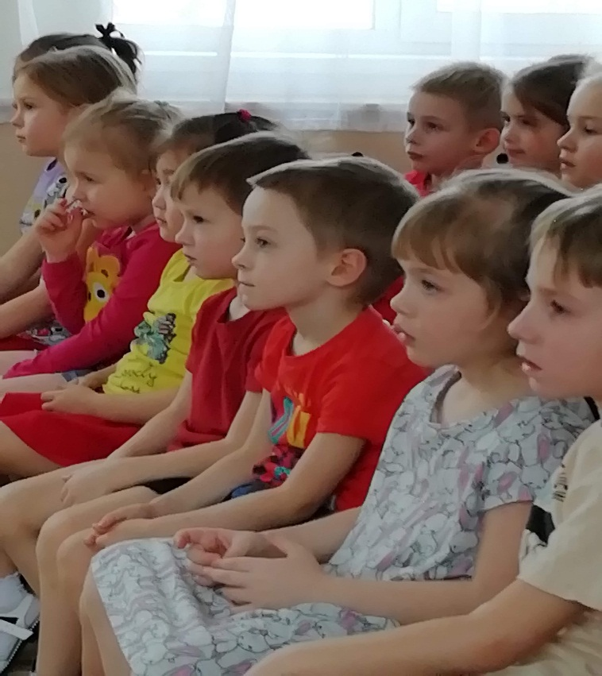
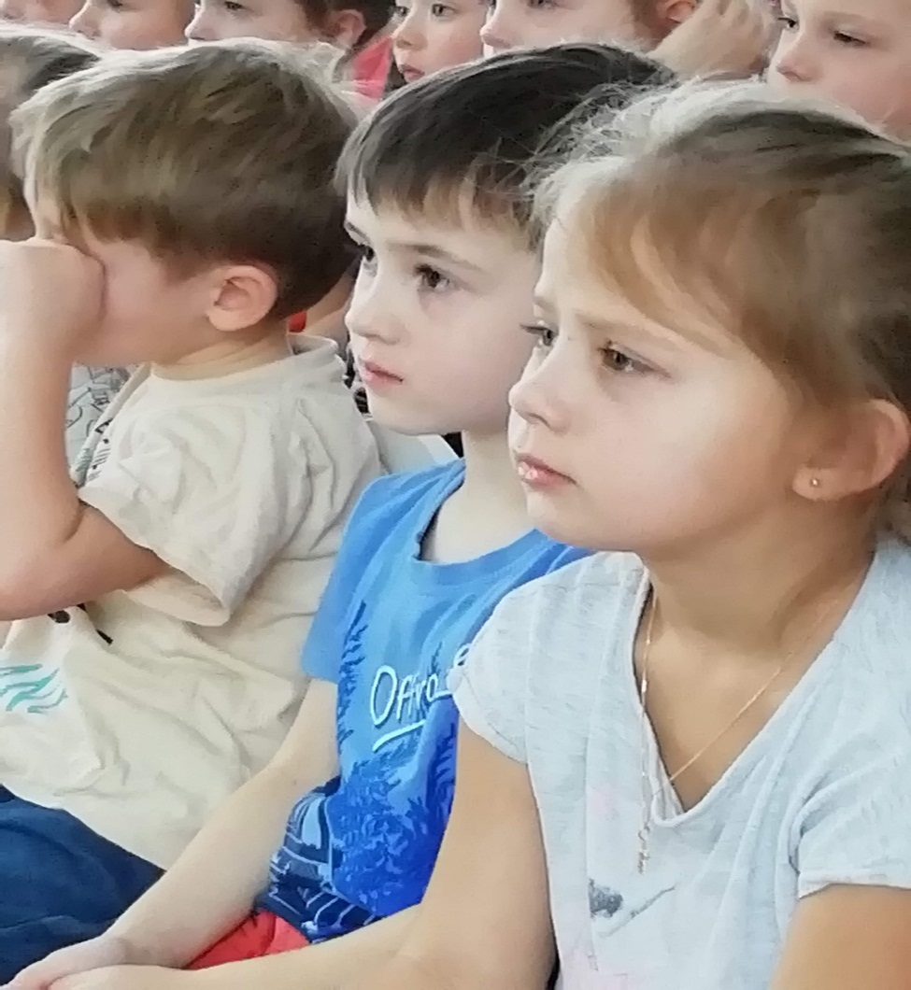
Муниципальное бюджетное дошкольное образовательное учреждение
детский сад № 79 комбинированного вида
(МБДОУ детский сад № 79 комбинированного вида)

Проект
« День снятия блокады Ленинграда»

Воспитатель:
Кривенцева Наталья Александровна

г. Одинцово
2019

